Сова в пабе
Редакторы: Максим Мозуль
Редактор благодарят за тестирование и помощь в работе над пакетом Михаила Екимова, Анвара Мухаметкалиева, Алексея Ковалёва, Глеба Агапова, Дарию Ибрагимову, Кайрата Имашева, Сергея Донецкова, Святослава Косовича, Ирину Зубкову, Лилию Грозовски и Елену Мачевскую.

Тур 1. Блок 1. Начинаем нашу игру!
Редакторы: Максим Мозуль

Вопрос 1
В передаче Андрея Понкратова рассказывается, что арабские мужчины приветствуют друг друга, соприкасаясь шинелями, поэтому часто наносят на них ароматические масла. Какое слово в этом вопросе мы заменили другим?
Ответ: Носами
Зачёт: Нос
Комментарий: Приветствие касанием носа – традиция жителей стран Аравийского полуострова. «Нос» и «Шинель» — повести Николая Васильевича Гоголя.
Источники: https://youtu.be/BW63sNTOD8Q?t=1513
Автор: Андрей Кунилов, Марина Парр

Вопрос 2
Одна из сцен «Московского центра драматургии и режиссуры» расположена в подвале, поэтому зрителям разрешается не ДЕЛАТЬ ЭТОГО. Что мы заменили на ДЕЛАТЬ ЭТО?
Ответ: выключать мобильные телефоны.
Зачёт: выключать сотовые телефоны, синонимичные ответы
Комментарий: перед началом спектакля голос по громкоговорителю объявляет: «Просьба НЕ выключать мобильные телефоны. Так как мы находимся в подвале, связи все равно нет».
Источники: https://typical-moscow.ru/mama-cdr-istoriya-odnoj-zhenshhiny/
Автор: Андрей Кунилов, Марина Парр

Вопрос 3
Статья «National Geographic» «ПРОПУСК тела против ПРОПУСК» анонсировала выставку фотографий, на которых артисты театра танцуют в окружении реквизита, собранного волонтёрами Гринписа. Заполните любой из пропусков.
Ответ: пластика
Зачёт: точный ответ
Комментарий: В фотопроекте Григория Шелухина «Крохотная смерть» артисты танцевали в окружении специально собранных сторонниками и волонтёрами «Гринпис России» пластиковых пакетов, передавая, по словам автора проекта, при помощи языка пластики тела «ощущение тяжести, переживания, боли, страдания за планету, которая погибает от мусора».
Источники: http://www.nat-geo.ru/planet/1190948-plastika-tela-protiv-plastika-v-sankt-peterburge-otkroetsya-ekovystavka/
Автор: Борис Рабинович

Вопрос 4
Фантастическое животное демимаска, придуманное Джоан Роулинг, помимо способности становиться невидимым, также может ДЕЛАТЬ ЭТО, из-за чего его особенно трудно поймать. Назовите уроженца Прованса, который, как считается, тоже обладал способностью ДЕЛАТЬ ЭТО.
Ответ: Нострадамус
Зачёт: Точный ответ
Комментарий: Особо неуязвимым демимаску делает способность предвидеть недалёкое будущее. Поймать его может только специально обученный волшебник. Нострадамус, как считается, тоже умел предсказывать будущее.
Источники: 1. https://ru.wikipedia.org/wiki/Нострадамус
2. https://harrypotter.fandom.com/ru/wiki/Демимаска
Автор: Борис Рабинович

Вопрос 5
В постановке мюнхенского детского театра один из персонажей известного произведения получает диплом магистра философии вместо... Чего?
Ответ: [вместо] мозгов
Зачёт: [вместо] ума. Зачет по слову «мозг», «ум», «разум», «интеллект»
Комментарий: Речь о постановке Волшебника страны Оз. В сцене, где Страшила должен получить мозги, волшебник объясняет, что Страшила поумнее многих выпускников университетов и ему нужны не мозги, а диплом, который он и получает.
Источники: Постановка «Волшебника страны Оз» в Мюнхенском театре для детей.
Автор: Максим Мозуль

Вопрос 6
Достижение, которое игрок получает за первый мат, поставленный ферзем, на сайте chess.com [чесс дот ком] называется так же, как произведение 1974 года. Назовите это произведение.
Ответ: Killer Queen
Зачёт: Киллер квин
Комментарий: Известная песня группы Queen. Ферзя нередко называют королевой.
Источники: https://www.chess.com/forum/view/general/chess-com-achievements-achievements-how-to-earn-2018-11-05
Автор: Михаил Екимов

Вопрос 7
Можно сказать, что некоторые виды орхидей используют ЕГО для привлечения насекомых. Начиная с 1993 года ЕГО можно увидеть. Назовите ЕГО двумя словами.
Ответ: запах женщины.
Зачёт: точный ответ
Комментарий: У некоторых видов европейских орхидей цветки своим видом имитируют самок насекомых, готовых к спариванию и выделяют феромоны, сходные по составу с секретом желез самок. «Запах женщины» — фильм 1993 года.
Источники: http://www.vokrugsveta.ru/vs/article/305/
Автор: Андрей Кунилов, Марина Парр

Тур 1. Блок 2. О спорте и о кино
Редакторы: Максим Мозуль

Вопрос 8
«При каждом ударе из зелёного небытия возникала новая геометрическая фигура. Это напоминало звёздное небо, на котором несколько точек находятся в движении». О чём так сказал Генрих Бёлль?
Ответ: бильярд
Зачёт: по слову «бильярд» в узнаваемом написании, а также снукер.
Комментарий: В своей книге «Бильярд в половине десятого» Бёлль образно, но довольно точно описывает происходящее на зеленом сукне бильярдного стола.
Источники: «Бильярд в половине десятого». Генрих Бёлль. Издательство «АСТ», Москва, 2017.
Автор: Юлия Воротникова

Вопрос 9
Во время пробной игры в Калифорнии Ронни О’Салливан упал, пытаясь забить шар в дальнюю лузу. Он объяснил это тем, что стол казался очень ТАКИМ. Каким?
Ответ: Реальным
Зачёт: Реалистичным, настоящим
Комментарий: Одна из компаний, специализирующихся на разработках для виртуальной реальности, представляла виртуальный снукер в Калифорнийском компьютерном музее и пригласила Ронни О’Салливана испробовать их программу. Надев шлем, Ронни увидел настолько реалистичную картину, что в какой-то момент забыл, что перед ним не настоящий стол, попытался на него опереться при ударе, не удержал равновесие и упал.
Источники: https://youtu.be/HrYeOA-Nhzs
Автор: Борис Рабинович

Вопрос 10
В 2019 году ОНО было признано во Франции официальным видом спорта. Спортсмены говорят, что во время тренировок они отключают звук, так как им нужна полная концентрация. Назовите ЕГО точно.
Ответ: Фехтование на световых мечах
Зачёт: По смыслу с обязательным упоминанием световых мечей, лазерных мечей или мечей из Звездных войн.
Комментарий: Спортсмены долго добивались признания и наконец их спорт стал официальным. Характерный звук, который издают мечи, все же мешает концентрации на тренировках. Во время первой тренировки Люк тоже пытался сконцентрироваться.:)
Источники: https://www.br.de/nachrichten/sport/lichtschwert-fechten-ist-offizielle-sportart-in-frankreich,RKgPFdn
Автор: Максим Мозуль

Вопрос 11
Наполеон Джиннис говорит, что его не волнуют насмешки. В 2019 году Джиннис добился своей цели и стал первым ИМ, принявшим участие в Супербоуле. Назовите ЕГО.
Ответ: Чирлидер
Зачёт: Мужчина-чирлидер, по слову «чирлидер»
Комментарий: До этого в Супербоуле принимали участие только чирлидерши, Джиннис стал первым чирлидером, сломавшим этот стереотип.
Источники: https://www.welt.de/sport/article187797566/NFL-LA-Rams-haben-die-ersten-maennlichen-Cheerleader-im-Super-Bowl.html
Автор: Михаил Екимов

Вопрос 12
В одном из недавних интервью британский актер Гэри Олдман пожаловался на проблемы со здоровьем после съемок. Актер рассказал, что ему приходилось делать по 10-12 ИХ за сцену. Назовите ИХ одним словом.
Ответ: Затяжки
Зачёт: Точный ответ
Комментарий: Играл Черчилля и вынужденно курил сигары во время съемок.
Источники: https://m.vz.ru/news/2017/12/15/899810.html
Автор: Михаил Екимов

Вопрос 13
Говоря о том, что немцы отличаются от австрийцев и даже немецкий юмор отличается от австрийского, известный актёр пояснил эту разницу, сравнив ЕГО и печатный шаг. Назовите ЕГО.
Ответ: Вальс
Зачёт: По слову «Вальс»
Комментарий: Известный австрийский актёр Кристоф Вальц знал, о чём говорил, ведь даже его фамилия созвучна вальсу.
Источники: https://diepresse.com/home/kultur/medien/5164436/Christoph-Waltz-erklaert-im-USFernsehen-oesterreichischen-Humor
Автор: Михаил Екимов

Вопрос 14
Виталий Дубогрей пишет, что история про трех жуликов, выдававших себя за снежного человека, и разоблачившую их влюбленную пару, не смогла заинтересовать редколлегию, поэтому ОНА стала полнометражной. Назовите ЕЕ.
Ответ: Кавказская пленница
Зачёт: По словам «Кавказская пленница».
Комментарий: Фильм «Новые приключения Шурика» должен был включать в себя две киноновеллы, однако Леониду Гайдаю было рекомендовано от второй части отказаться, а первую — про похищение невесты — расширить до полноценного фильма.
Источники: https://dubikvit.livejournal.com/798757.html
Автор: Андрей Кунилов, Марина Парр

Тур 2. Блок 3. Музыка!
Редакторы: Максим Мозуль

Вопрос 15
В Нигерии они считаются божественным подарком и появляются там в четыре раза чаще, чем в развитых странах, что объясняют питанием, содержащим фитоэстрогены. Назовите ИХ.
Ответ: Близнецы
Зачёт: Двойняшки и т.п.
Комментарий: В Нигерии очень большой процент близнецов, в 4 раза больше чем в Европе или Америке. Предполагают, что корень ямса употребляемый в Нигерии в пищу, содержит фитоэстрогены, оказывающие влияние на деление оплодотворенной яйцеклетки. Песня группы The Doors «Love me two times baby» (Люби меня два раза) намекает на двойняшек.
Источники: https://www.welt.de/wissenschaft/article1287408/Land-der-Zwillinge-im-Sueden-Nigerias.html
Автор: Александр Чернобельский

Вопрос 16
Говоря о тридцатилетнем юбилее МАЛЬЧИКА, газета General Anzeiger [Генерал Анцайгер] отмечает, что благодаря удачно проведенным переговорам в Москве, ему удалось стать популярным не только среди детей, но и среди взрослых. Какие два слова мы заменили в этом вопросе одним?
Ответ: Game Boy [Гейм бой]
Зачёт: В узнаваемом написании латиницей или кириллицей.
Комментарий: Музыка Beat Box [Бит бокс], которую вы прослушали, похожа на «Коробейников», которые были использованы на Game Boy для тетриса. Благодаря переговорам с советскими чиновниками Nintendo [Нинтендо] удалось купить права на Тетрис для мобильных устройств и именно Тетрис обеспечил популярность Game Boy среди взрослой аудитории. «Мальчик» по-английски «boy».
Источники: 1. http://www.general-anzeiger-bonn.de/news/digitale-welt/30-Jahre-Game-Boy-Wie-ein-Klotz-das-Spielen-revolutionierte-article4090192.html
Автор: Максим Мозуль, Александр Чернобельский

Вопрос 17
В 1966 году группа Пинк Флойд выступила в клубе католической молодежи. После концерта хозяин клуба отказался платить группе за выступление, аргументируя тем, что это была… Закончите его аргументацию двумя словами на соседние буквы алфавита.
Ответ: не музыка
Зачёт: Точный ответ
Комментарий: Хозяин клуба отказался признать выступление группы музыкой. Когда музыканты подали на него в суд, они проиграли, так как судья полностью согласился с аргументацией владельца клуба.
Источники: https://en.wikipedia.org/wiki/Pink_Floyd
Автор: Максим Мозуль

Вопрос 18
Вы прослушали композицию группы, основанной в 1983 году в Германии под названием, которое переводится как «Лицензированная ОНА». Назовите ЕЁ.
Ответ: Технология
Зачёт: Точный ответ
Комментарий: Ныне группа называется «Камуфляж», но продолжает звучать очень похоже на группу «Депеш Мод». В СССР тоже была группа с очень похожим звучанием и названием «Технология». Очевидно, в СССР не думали о том, что технологию надо лицензировать.:)
Источники: 1. https://de.wikipedia.org/wiki/Camouflage_(Band)
2. https://ru.wikipedia.org/wiki/Технология_(группа)
Автор: Михаил Екимов

Вопрос 19
Вы прослушали баттл ИХ. Слово «ОН» происходит от латинского слова со значением «увеличивать». Назовите ЕГО.
Ответ: аукционист
Зачёт: По слову «аукционист» или «тот, кто ведет аукцион»
Комментарий: В США проводятся настоящие баттлы аукционистов. Аукционисты на аукционах увеличивают цены, поэтому этимология этих слов вполне логична.
Источники: 1. https://www.youtube.com/watch?v=65d7CQVZgbk
2. https://en.wikipedia.org/wiki/Auction
Автор: Максим Мозуль, Александр Чернобельский

Вопрос 20
Композиция, которую вы прослушали, в 1970 году стала неофициальным гимном команды из США. Назовите эту команду.
Ответ: Баффало Сейбрс
Зачёт: Buffalo Sabres, зачёт кириллицей или латиницей в узнаваемом написании
Комментарий: Вы прослушали «Танец с саблями» Арама Хачатуряна. Неудивительно, что эта композиция стала гимном команды из NHL, в названии которой тоже есть сабли.
Источники: https://en.wikipedia.org/wiki/Buffalo_Sabres
Автор: Максим Мозуль

Вопрос 21
Одри Хепберн очень хотела сама исполнять песню Moon River [Мун ривер] в фильме «Завтрак у Тиффани», поэтому Генри Мансини был вынужден обойтись только одной ЕЮ. Назовите ЕЕ.
Ответ: Октава
Зачёт: Точный ответ
Комментарий: Певческий диапазон Одри Хепберн был ограничен одной октавой, но у композитора всё получилось.
Источники: http://mayflowerchorus.org/page73.html
Автор: Михаил Екимов

Тур 2. Блок 4. Галопом по Европам
Редакторы: Максим Мозуль

Вопрос 22
Швейцарские полицейские называют автомобилистов, не очищающих свои автомобили от снега, водителями... ответьте несклоняемым словом, чего?
Ответ: Иглу
Зачёт: Точный ответ
Комментарий: Внешне весьма похоже.
Источники: https://de.wikipedia.org/wiki/Iglufahrer
Автор: Максим Мозуль

Вопрос 23
В Мюнхене ПЕРВЫЙ, как правило, является одновременно и ВТОРЫМ, поэтому проблемы, возникшей у персонажа песни восьмидесятых годов, в Мюнхене возникнуть не может. Назовите ПЕРВЫЙ и ВТОРОЙ, каждый тремя словами.
Ответ: Билет на балет, билет на трамвай
Зачёт: Билет в театр, билет на метро, билет общественного транспорта, зачёт в любом порядке.
Комментарий: В Мюнхене билеты в театр, в частности и на балет, являются также и билетами на общественный транспорт. Лирический герой песни Игоря Корнелюка имел билет на балет, а вот на трамвай билета у него не было.
Источники: 1. https://www.mvv-muenchen.de/freizeit-events/freizeit-veranstaltungen/theater-und-konzertbesucher/index.html
2. https://muzland.ru/songs.html?auth=84&song=2
Автор: Максим Мозуль

Вопрос 24
В «Повести временных лет» ОН назван земным поясом. Назовите ЕГО коротким словом.
Ответ: Урал
Зачёт: Точный ответ
Комментарий: Урал и сейчас называют каменным поясом России. Урал является границей Европы, поэтому неудивительно, что он в этом блоке.:)
Источники: https://ru.wikipedia.org/wiki/Уральские_горы
Автор: Максим Мозуль

Вопрос 25
В Лиссабоне есть много интересных достопримечательностей. Например, мост Васко Да Гама длиной 17 километров является самым длинным в Европе, а лиссабонский океанариум считается одним из крупнейших в мире. Также в Лиссабоне находится крупнейшее в Европе казино. А в 1811 году Лиссабон стал первым городом в мире, куда стали импортировать ЕГО. Назовите ЕГО, использовав имя собственное.
Ответ: Пиво Гиннесс
Зачёт: По слову «Гиннесс» в узнаваемом написании
Комментарий: Мы рассказали вам немало рекордов, достойных книги рекордов Гиннесса.
Источники: https://www.weheartlisbon.com/de/vertraut-mit-lissabon/fakten-ueber-lissabon
Автор: Михаил Екимов

Вопрос 26
В одном неаполитанском кафе висит ОНА, появившаяся там, вероятно, чуть более 30 лет назад. Хозяин кафе уверен, что если ОНА исчезнет, то произойдет извержение Везувия. Назовите ЕЕ двумя словами одинаковой длины.
Ответ: Футболка Марадоны
Зачёт: Точный ответ
Комментарий: В восьмидесятые Марадона привел «Наполи» к триумфу в чемпионате Италии, и с тех пор почитается неаполитанцами подобно святому. Неудивительно, что его футболка является для хозяина кафе чем-то вроде оберега.
Источники: https://www.sports.ru/tribuna/blogs/italia_mia/1688510.html
Автор: Михаил Екимов

Вопрос 27
В Китае есть поверье, что ребенку, зачатому при свете, всю жизнь будет сопутствовать удача. Поэтому китайские пары отправляются для зачатия в определенные европейские страны. Какие два слова, начинающиеся на одну и ту же букву, мы пропустили в этом вопросе?
Ответ: северного сияния
Зачёт: Северное сияние
Комментарий: Китайские поверья утверждают, что человека, зачатого при свете северного сияния, будет всю жизнь сопровождать удача. Поэтому некоторые китайские пары отправляются зачинать детей в Скандинавию.
Источники: https://scandinews.fi/tourism/2046-kitajskie-paryi-edut-v-islandiyu-chtobyi-zachat-detej
Автор: Андрей Кунилов, Марина Парр

Вопрос 28
1 апреля 1980 года BBC [БиБиСи] сообщила, что ЕГО заменит Digital Dave [Диджитал Дэйв]. Назовите ЕГО.
Ответ: Биг Бен
Зачёт: Big Ben
Комментарий: Тоже два слова на одну и ту же букву. Кстати, шутка о цифровых часах вместо привычных на главной башне страны не на шутку испугала британцев и БиБиСи еще долго за неё извинялась.
Источники: https://www.bbc.com/bitesize/articles/z7gbxyc
Автор: Максим Мозуль

Тур 3. Блок 5. Сила изображения
Редакторы: Максим Мозуль

Вопрос 29
Раздаточный материал (изображение):
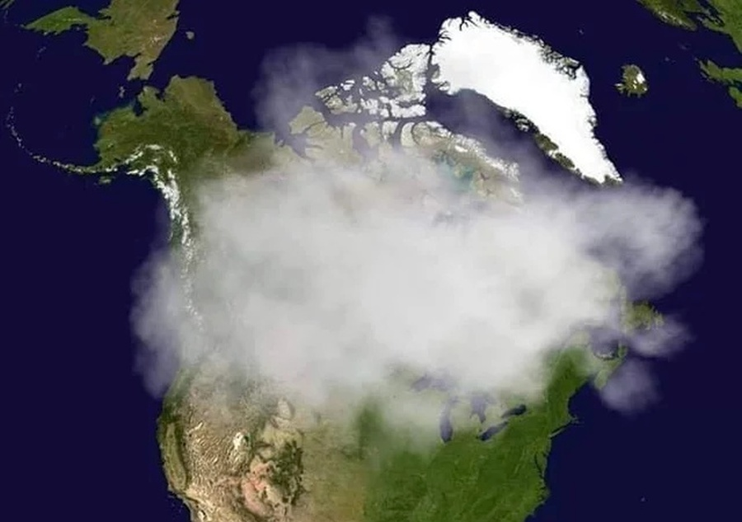
Раздаточный материал:
Олег Макаренко шутит, что на снимке — фотография Канады после НЕЁ. Назовите ЕЁ двумя словами на соседние буквы алфавита.
Ответ: легализация марихуаны.
Зачёт: легализация каннабиса.
Комментарий: Всё в дыму.:)
Источники: https://fritzmorgen.livejournal.com/1418216.html
Автор: Андрей Кунилов, Марина Парр

Вопрос 30
Раздаточный материал (изображение):

Мы скрыли на этом изображении две буквы. Восстановите обе.
Ответ: М, π
Зачёт: М, Пи, зачёт в узнаваемом написании каждой буквы в любом порядке, Pi также латиницей.
Комментарий: Вместо тёмной стороны Силы эта картинка приглашает на математическую. Соответственно, вместо печенек, точнее, вместо тортика, который по-английски называется Pie [Пай], перешедшему предлагается созвучная с этим буква Пи.
Источники: https://www.teezily.com/en-au/mkt/come-to-the-math-side-classic-shirt
Автор: Максим Мозуль

Вопрос 31
Раздаточный материал (изображение):
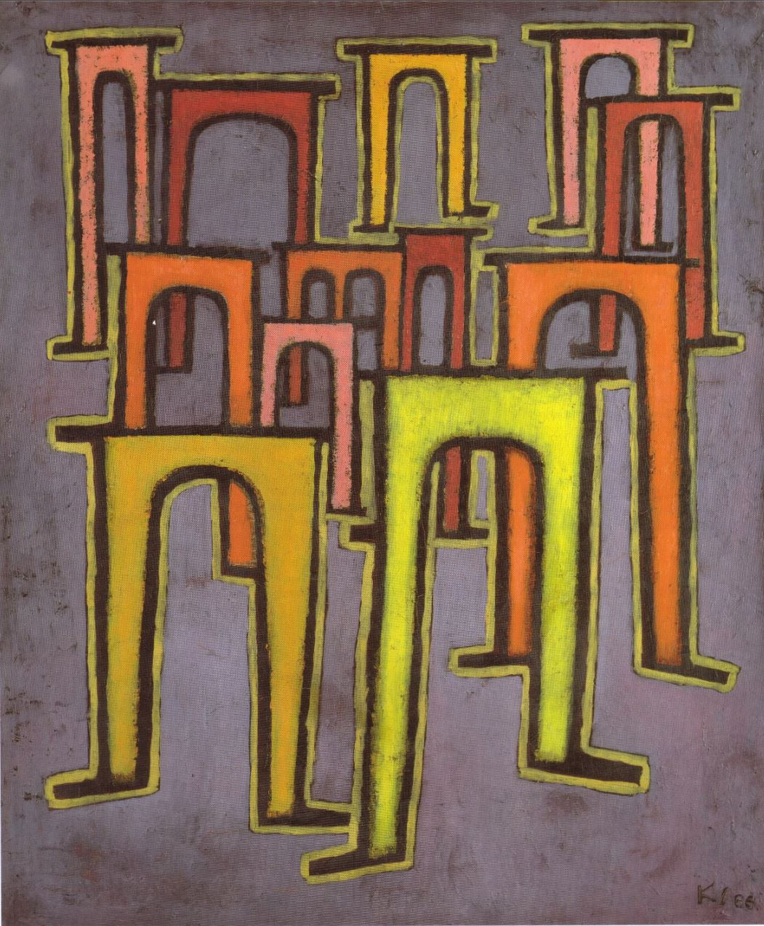
[Раздаточный материал:
Перед вами картина Пауля Клее «Революция ЕГО». Назовите ЕГО словом латинского происхождения, начинающимся с согласной.
Ответ: виадук
Зачёт: точный ответ.
Комментарий: Арки виадука отказались стоять в одном ряду и разбежались.
Источники: http://expressionists.ru/paul-pol-klee-revolyuciya-viaduka/
Автор: Юлия Воротникова

Вопрос 32
Раздаточный материал (изображение):
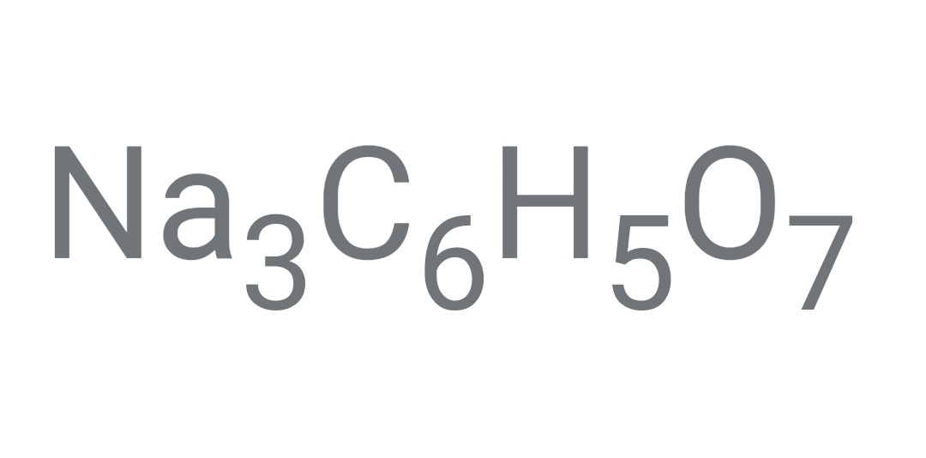
Цитрат натрия используется для размягчения сыра, который подается к НИМ. Назовите ИХ.
Ответ: Начос
Зачёт: Начо
Комментарий: К начос подают жидкий сыр, куда их макают. В формуле цитарта натрия несложно прочитать слово «начо».
Источники: 1. https://thson.de/2017/10/03/kasesosse-mit-natriumcitrat/
2. https://ru.wikipedia.org/wiki/Цитрат_натрия
Автор: Максим Мозуль

Вопрос 33
Раздаточный материал (изображение):

Перед вами фрагмент советской карикатуры. На этой карикатуре изображены ПЕРВЫЙ и ВТОРОЙ c телефонными трубками в руках. Назовите ПЕРВОГО и ВТОРОГО словами одинаковой длины.
Ответ: Поп, Бог
Зачёт: В любом порядке
Комментарий: На антиклерикальной карикатуре спутник разрывает связь между церковью и Богом.
Источники: https://cont.ws/@deeper/584069
Автор: Максим Мозуль

Вопрос 34
Раздаточный материал (изображение):

Блиц. 3 вопроса по 20 секунд каждый. Ответы сдаются на одном бланке.
1. Считается, что прототипом для ПЕРВОГО послужил Индиана Джонс. Назовите ПЕРВОГО.
2. Считается, что прототипом для ВТОРОГО стал детектив Ма́гнум. Назовите ВТОРОГО.
3. Статья в журнале Форбс, посвященная поддержке стартапов крупными фирмами, называется «Корпорации...» закончите это название тремя словами.
Ответ: 1. Чип
2. Дейл
3. Спешат на помощь
Зачёт: Точные ответы на все вопросы
Комментарий: Прототипами для бурундучков из известного диснеевского сериала стали Индиана Джонс и детектив Магнум. Бурундучки, как известно из русского перевода названия сериала, спешили на помощь.:)
Источники: 1. https://en.wikipedia.org/wiki/Chip_'n_Dale:_Rescue_Rangers
2. https://www.forbes.ru/brandvoice/generations/373455-korporacii-speshat-na-pomoshch-zachem-startapam-akseleratory
Автор: Максим Мозуль

Вопрос 35
Раздаточный материал (изображение):
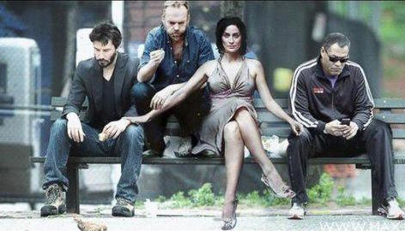
Этот недавний коллаж называется «Матрица ПРОПУСК». Заполните ПРОПУСК названием произведения 1845 года
Ответ: 20 лет спустя
Зачёт: Точный ответ
Комментарий: Фильм «Матрица» вышел в 1999 году. На фото вы видите постаревших актеров фильма, хотя, по мнению автора вопроса, Тринити сохранилась весьма неплохо.
Источники: 1. http://joyreactor.cc/post/259486
2. https://ru.wikipedia.org/wiki/Двадцать_лет_спустя
Автор: Михаил Екимов

Тур 3. Блок 6. Наука и техника
Редакторы: Максим Мозуль

Вопрос 36
Самолет компании Bellanca [Белланка] разрабатывался для регулярных пассажирских перевозок на небольшие расстояния и использовался, например, для сообщения между разными районами Нью-Йорка. Этот самолет получил название, совпадающее с названием другой фирмы. Напишите это название.
Ответ: Airbus
Зачёт: Эйрбас, Аэробус, в узнаваемом написании кириллицей или латиницей
Комментарий: Самолёт был городским общественным транспортом и служил своего рода воздушным автобусом. Впоследствии в Европе появилась фирма с тем же названием, выпускающая, впрочем, гораздо более крупные самолёты.
Источники: https://en.wikipedia.org/wiki/Bellanca_Airbus
Автор: Максим Мозуль

Вопрос 37
Свои генетические эксперименты Мендель сначала проводил на мышах. Но был вынужден переключиться на горох после запрета епископа, ведь исследуемые мыши… Закончите аргументацию епископа двумя словами на парные согласные.
Ответ: занимались сексом
Зачёт: Полностью синонимичные ответы двумя словами на парные согласные
Комментарий: Целибат, как-никак. Даже на мышиный секс смотреть нельзя.
Источники: https://www.ncbi.nlm.nih.gov/pmc/articles/PMC4397906/
Автор: Максим Мозуль

Вопрос 38
Учёный Николай Николаевич Гуртовой собрал большую коллекцию песен и наговорил на пленку текст, сопровождая каждую песню комментариями, а некоторые из них, для лучшего запоминания, ещё и «переводами». В этих «переводах» можно встретить такие фразы как «Купи кобылу!» или «Чуть-чуть-чуть… три рубля не выиграл!» Что это были за песни?
Ответ: Песни птиц
Зачёт: Пение птиц, птичье пение, прочие синонимичные ответы с упоминанием птиц
Комментарий: Все признаки и различия птичьих песен Николай Гуртовой в своей записи объяснял и комментировал по мере проигрывания, песни повторялись в определенном порядке, а некоторые – еще «переводились» на человеческий язык. Например, иволга выговаривает нечто вроде «Купи кобылу!», а серая славка «Чуть-чуть-чуть… три рубля не выиграл!»
Источники: http://zbs.bio.msu.ru/doc/index.php?ID=34
Автор: Борис Рабинович

Вопрос 39
Ученые, работавшие со сверхчувствительным радиотелескопом, многократно улавливали им странный сигнал, природу которого долгое время не могли объяснить. Однако, определив, что сигнал появляется лишь в дневное время, ученые разобрались, что причиной сигнала было то, что время от времени они открывали... Ответьте двумя или тремя словами, что?
Ответ: Дверь микроволновки
Зачёт: Дверь микроволновой печи, микроволновую печь, также «печка» вместо «печь»
Комментарий: Долгие семнадцать лет ученые не могли разгадать загадку, подозревая всё что угодно, включая инопланетян. Однако всё оказалось проще. В момент открытия двери микроволновка отключается, однако какое-то короткое время между открытием двери и срабатыванием сенсора, отключающего печь, она продолжает работать. Именно это излучение и регистрировал радиотелескоп.
Источники: http://www.nat-geo.ru/science/190145-zagadochnye-signaly-ne-davavshie-pokoya-uchenym-17-let-izdavala-ikh-mikrovolnovka/?fbclid=IwAR0LRps-Ez1W3xXKeNznt5MOqbyPc3H8U1XMm7gLdnCQmspYGzSnKh171JY
Автор: Максим Мозуль

Вопрос 40
Солженицын пишет, что в 1949 году на Колыме была обнаружена глыба льда с вмерзшими в нее представителями древней фауны. Впрочем, учёным не повезло, ведь находку ПРОПУСК. Заполните ПРОПУСК двумя словами на парные согласные.
Ответ: Съели заключенные
Зачёт: Полностью синонимичные ответы двумя словами на парные согласные, вроде «съели зеки»
Комментарий: Замерзшие рыбы и ящерицы сохранились настолько свежими, что голодные заключенные лагеря, находившегося на Колыме, расколов лед, тут же съели их.
Источники: А.И.Солженицын, «Архипелаг ГУЛАГ»
Автор: Андрей Кунилов, Марина Парр

Вопрос 41
Используя данные автора о размерах, физиолог Тошио Куроки посчитал, что ЕГО потребности сначала были примерно в 40 раз скромнее, а через некоторое время — примерно в 40 больше, чем считал автор. Назовите ЕГО.
Ответ: Лемюэль Гулливер
Зачёт: по фамилии Гулливер
Комментарий: Джонатан Свифт указывал в тексте, что Гулливеру приходилось ежедневно съедать пищу 1728 лилипутов, а позднее — 1/1728 порцию великана, но, как рассчитал японский исследователь, Гулливеру хватило бы еды 42 лилипутов и 1/42 рациона жителя Бробдингнега.
Источники: https://link.springer.com/article/10.1007/s12576-018-00655-4
Автор: Андрей Кунилов, Марина Парр

Вопрос 42
После выхода псевдодокументального фильма о НИХ на Аляске, журналисты CNN [Сиэ́нэ́н] провели собственное расследование событий. Так, выяснилось, что в 2005 году полиция действительно зафиксировала происшествия, но связаны они были с морозами и чрезмерным употреблением алкоголя. Назовите ИХ несколькими словами точно.
Ответ: Похищения людей инопланетянами
Зачёт: контакты четвертого рода, синонимичные ответы с обязательным упоминанием инопланетян или пришельцев или контактов четвертого рода
Комментарий: После исчезновения нескольких человек на Аляске, появилось множество теорий за́говора на это тему, прежде всего связанных с инопланетянами и был даже снят фильм, популяризирующий эту теорию. Однако, выяснилось, что люди пропадали главным образом из-за морозов и чрезмерного употребления алкоголя. Алкоголь, как известно, притягивает зеленых человечков. Надеемся, что при отыгрыше этого турнира вы употребили ровно столько алкоголя, сколько нужно.:) Спасибо за участие в нём!
Источники: http://edition.cnn.com/2009/SHOWBIZ/Movies/11/06/fourth.kind.real/
Автор: Максим Мозуль

